28 августа 2018 года в здании дома культуры с.Кигбаево состоялось собрание граждан муниципального образования «Кигбаевское».
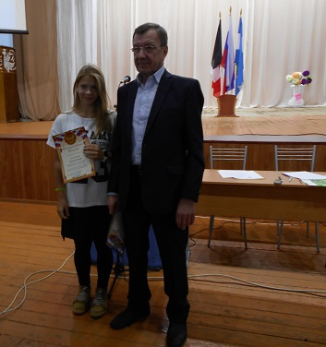
Во встрече с жителями села приняли участие Глава МО «Сарапульский район» Асабин И.В., Глава МО «Кигбаевское» Вдовин В.Л., депутат районного Совета депутатов Шишкина М.М., помощник Главы МО «Сарапульский район» Логинова А.Ю., начальник отдела ЖКХ Глухов А.Ю., заместитель руководителя ОКС Зуев А.М., главный врач Сарапульской районной больницы Шихова И.Н., представитель Сарапульской ветеринарной станции, ветеринарный врач Шамсутдинов Ф.Р., настоятель храма Архангела Михаила игумен Лаврентий и жители МО «Кигбаевское».

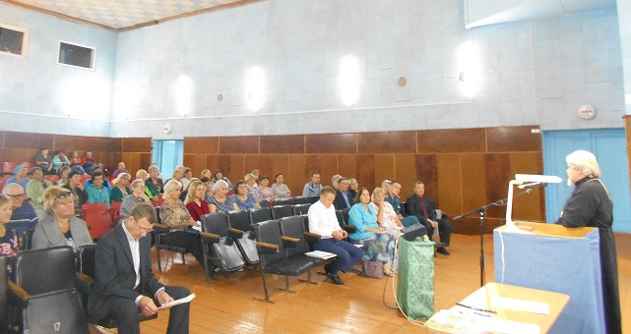
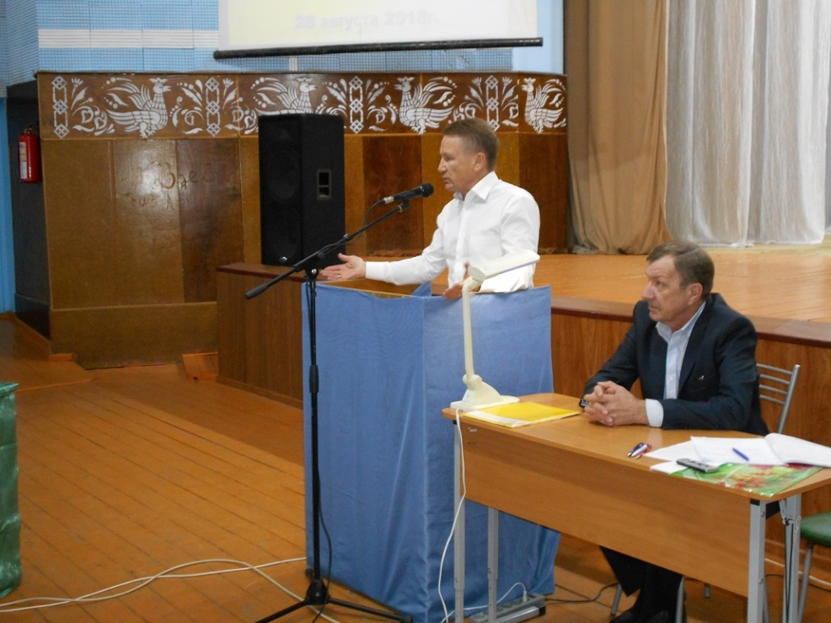
С докладом «О результатах деятельности администрации МО «Кигбаевское» за 8 месяцев 2018 года» выступил глава Администрации МО «Кигбаевское» Вдовин Виктор Леонидович, вручил благодарственные письма за помощь и активное участие в жизни села, озвучил дальнейшие задачи и планы по благоустройству территории. Также о результатах работы и достижениях в 2018 году выступили приглашенные гости. Особое внимание уделили противопожарной безопасности, об осторожном обращении с огнем, о запрете разведения костров в лесах, выжигания сухой растительности.
В ходе собрания граждан обсудили актуальные и наболевшие проблемы жителей - по сбору и вывозу мусора, ремонту дорог и устройство тротуаров, прокладка водопровода и газа в деревню Рябиновка, установка дополнительных светильников уличного освещения.

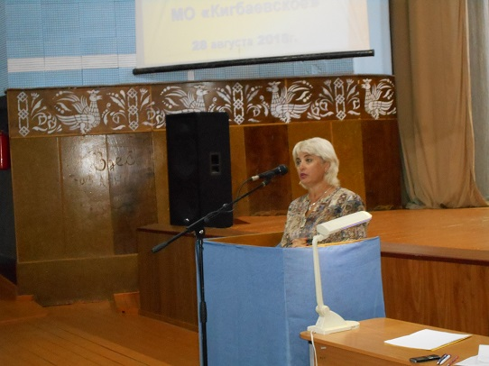
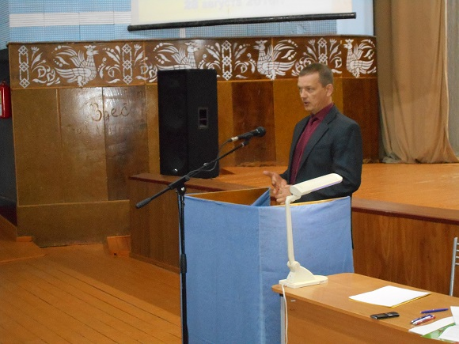
Стоит заметить, что просьба каждого жителя была услышана, записана, и данные вопросы будут обязательно решаться.

